super content !
Voici l'article qui est paru dans le journal de la caisse d'épargne.
Si ils ont écrits, c'est que le projet est bien engagé et que le CA se positionnera pour le financement. A quelle hauteur, c'est la question qui restera à découvrir dans une 20 aine de jours !!
A bientôt pour une (très?) bonne nouvelle
bon week end

Les administrateurs de la Caisse d'Epargne Rhône Alpes : des acteurs de proximité
Historiquement engagée dans des actions de philanthropie, la Caisse d’Epargne Rhône Alpes est attentive à la qualité de vie des rhônalpins, elle agit au cœur de son territoire en finançant des projets portés par des associations locales.
Votre Société Locale d’Epargne (SLE) de VOIRON SAINT MARCELLIN prend part à cet engagement : les administrateurs de la SLE* disposent d’une enveloppe budgétaire attribuée chaque année par la Fondation, qu’ils utilisent pour soutenir les associations locales. Les administrateurs sont le relais privilégié des acteurs associatifs et assurent l’interface avec la Caisse d’Epargne Rhône Alpes pour l’instruction des dossiers.
Le 15 octobre dernier 5 administrateurs de la SLE VOIRON SAINT MARCELLIN sont allés à la rencontre de l’association LE BERCAIL PAYSAN, structure adaptée pour l'accueil résidentiel de personnes en situation de handicap et/ou de fragilité sociale.
Kalthoum CLAVEL nous confie « Quand Didier MAURIN administrateur et porteur du dossier LE BERCAIL PAYSAN, nous a parlé du projet de cette association (créer et aménager un poulailler permettant aux personnes accueillies en situation de handicap de s’épanouir et de développer leur autonomie par le biais d’atelier comme nourrir les poules, entretenir le poulailler, ramasser les œufs, préparer des boites de 6 ou de 12…) une cohésion d’équipe s’est tout de suite mise en place et nous avons décidé de partager nos compétences pour porter au mieux le projet de cette association. En tant qu’instructeurs de demandes de dons, notre rôle est d’aller à la rencontre de l’association, de vérifier l’éligibilité de la demande de dons** et le bien fondé de la demande, de monter le dossier avec l’aide de l’animation du sociétariat de la CERA et pour terminer, nous instruisons les dossiers en Conseil d’Administration, à la suite des Conseils d’Administration nous contactons l’association en question afin de lui informer si sa demande a été accepté par le conseil ou non, puis nous vérifions la bonne mise en œuvre du projet de l’association. Derrière chaque dossiers, ce sont toujours de belles aventures humaines qui se déploient pour favoriser l’action sociale »
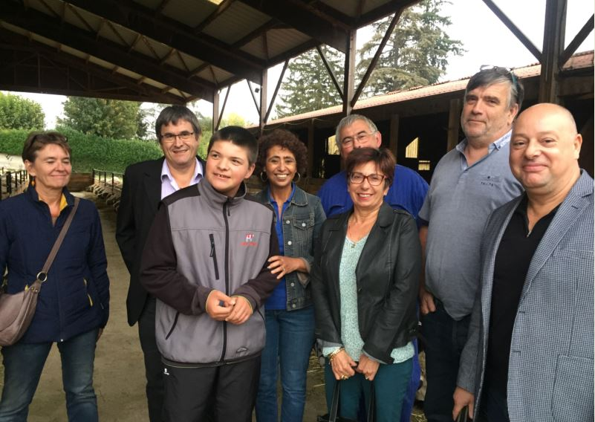
L’association LE BERCAIL PAYSAN avec les administrateurs de la SLE Voiron St Marcellin : Kalthoum CLAVEL, Didier MAURIN, Marie-Françoise ARNAUD, Gilles EMPTOZ et André LAZZARINI.
Les administrateurs des SLE agissent à titre bénévole et ont une parfaite connaissance des réalités économiques et sociales de leur région. Leur connaissance du terrain est un vrai plus pour favoriser les projets d’entraide porteurs de sens.
*En Caisse d’Epargne Rhône Alpes : Il a y a 11 SLE soit 182 administrateurs répartis sur le territoire - découvrez vite la vôtre en cliquant ici et vos administrateurs par SLE en cliquant ICI
**Les 3 axes principaux d’éligibilité
• Favoriser l’autonomie sociale des personnes fragilisées par la maladie, le handicap, l’âge ou les accidents de la vie.
• S’engager dans la création et le développement de l’emploi sur son territoire.
• Soutenir, initier et accompagner des actions environnementales sur son territoire.
Vous êtes une association ? LES ADMINISTRATEURS DE VOTRE SOCIÉTÉ LOCALE D'ÉPARGNE peuvent vous aider à réaliser votre projet grâce au soutien financier de la Fondation CAISSE D’ÉPARGNE RHÔNE ALPES

